**【7월 취업특강 실습 안내】**

안녕하세요, SSAFY 취업지원센터입니다.

7월 취업특강은 '직업심리검사 이해와 활용'이라는 주제를 통해

본인의 직업흥미유형과 직업 가치관 결과를 분석하는 시간입니다.

사전과제 검사 결과를 기반으로

추후 진로 의사결정을 위한 자료로 활용하시기 바랍니다.

강의 종료 후 추가 궁금한 사항은

담당 컨설턴트에게 문의하시기 바랍니다.

**※ 워크시트 활용 방법**

**1. 직업검사 결과 프로파일**

- 워크넷 직업선호도검사(L형)의‘흥미검사, 성격검사,

생활사검사’결과를 워크시트 內 항목별 주요 내용 기재

**2. [실습1] 자기분석과 이해**

- 직업 선택에 영향을 미치는 개인의 관심과 흥미, 성향과

생활경험을 진단하여 적합한 직업군을 제시

**3. [실습2] 직업가치관 검사 해석 및 적용**

- 직업을 선택 시 중요하게 생각하는 가치요인을 파악하여

개인의 직업가치관에 따라 적합한 직업분야를 제시

**【직업검사 결과 프로파일】**

**○ 워크넷 직업선호도검사(L형)결과 기재**

사전과제로 제출한 워크넷 3가지 검사결과지를 기반하여 아래 항목별 경로를 확인 후

빈 칸에 입력하여 취업특강 시 본인의 검사결과를 체크하시기 바랍니다.

|  |  |  |  |  |  |  |  |  |  |  |  |  |  |  |  |  |  |  |  |  |  |  |  |
| --- | --- | --- | --- | --- | --- | --- | --- | --- | --- | --- | --- | --- | --- | --- | --- | --- | --- | --- | --- | --- | --- | --- | --- |
| **워크넷 검사** | | **결과 프로파일** | | | | | | | | | | | | | | | | | | | | | |
| **직업**  **선호도**  **검사**  **(L형**) | **직업흥미**  **검사**  **(원점수)** | **흥미**  **코드** | | R (현실형) | | | | I  (탐구형) | | | | A  (예술형) | | | | S  (사회형) | | E  (진취형) | | | | C  (관습형) | |
|  | |  | | | |  | | | |  | | | |  | |  | | | |  | |
| **※ 직업선호도검사(L형) 결과표**  **- '흥미검사결과>흥미유형별 점수>항목별 원점수'기재** | | | | | | | | | | | | | | | | | | | | | | |
| **성격검사** | 외향성 | | | 호감성 | | | | | 성실성 | | | | | 정서적  불안정성 | | | | | 경험에 대한  개방성 | | | |
|  | | |  | | | | |  | | | | |  | | | | |  | | | |
| **※ 직업선호도검사(L형) 결과표**  **- '성격검사결과>성격5요인별 점수>그래프 內 항목별 점수'기재** | | | | | | | | | | | | | | | | | | | | | | |
| **생활사 검사** | 대인  관계  지향 | 독립심 | | | 가족  친화 | | | 야망 | | 학업  성취 | | | 예술성 | | | 운동  선호 | | | | 종교성 | | 직무  만족 |
|  |  | | |  | | |  | |  | | |  | | |  | | | |  | |  |
| **※ 직업선호도검사(L형) 결과표**  **- '생활사검사해석>생활사 구성요인별 설명> 그래프 내 항목별 점수'기재** | | | | | | | | | | | | | | | | | | | | | | |
| **직업가치관검사** | | 직업가치관  TOP 3 | | | | | | 1. | | | | | | | | | | | | | | | |
| 2. | | | | | | | | | | | | | | | |
| 3. | | | | | | | | | | | | | | | |
| **※ 직업가치관검사 결과표**  **- '검사점수의 해석> 그래프 결과 중 1~3위까지 평가 척도명' 기재** | | | | | | | | | | | | | | | | | | | | | | | |
| **구직준비도** | | 최상위 척도명 | | | | | 최상위 점수 | | | | | | 최하위 척도명 | | | | | | 최하위 점수 | | | | |
|  | | | | |  | | | | | |  | | | | | |  | | | | |
| **※ 구직준비도검사 결과표 참조**  **- '구직준비도 검사결과표에 기재된 최상위/최하위 척도명, 최상위/최하위 점수' 기재** | | | | | | | | | | | | | | | | | | | | | | | |

**실습1.【 자기이해와 분석 】**

**○ 개인의 특성파악**

직무를 선택하고 준비하는데 있어 자신의 직업적 흥미, 타고난 성격과 기질,

직업 가치관, 구직준비도 등을 정확히 이해하는 일은 무엇보다 중요합니다.

본인의 직업선호도 검사결과를 기반으로 아래 질문에 대한 의견을 작성하시기 바랍니다.

**Q1. 직업심리검사를 통해 알게 된 나의 장점을 모두 작성해 보세요.**

ex) 외향적인, 꼼꼼한, 진취적인, 공감능력이 좋은, 스트레스가 많은

**Q2. 직업심리검사를 통해 파악된 나의 특성이 내가 목표로 하는**

**희망 직무를 수행할 때 어떤 강점으로 발휘될까요?**

ex) 공감능력이 좋은 : 프로젝트를 진행할 때, 공감능력을 통해 갈등을 해결할 수 있다.

**Q3. 검사결과를 토대로 향후 향상시켜야 할 부분과**

**이에 대한 보완 계획을 작성해 보세요.**

**실습2.【 직업가치관 검사 해석 및 적용 】**

**○ 개인의 특성과 직업 가치관 결과 비교 분석**

진로 의사 결정을 위해 직업선택 시 본인이 중요하게 생각하는

직업흥미유형과 가치요인을 비교 분석하여

추후 진호 의사결정 및 취업준비시 다양한 정보를 종합적으로 참고하시기 바랍니다.

흥미검사 및 직업가치관 검사결과를 기반으로 아래 질문에 대한 의견을 작성하십시오.

**직업선호도 검사 L형 결과 체크!**

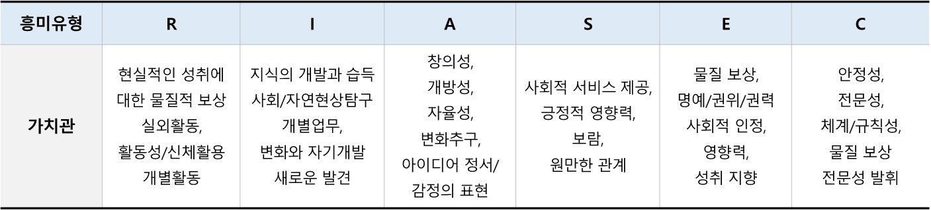

**직업가치관 검사 결과 기록**

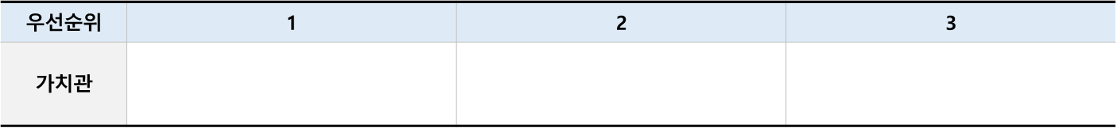

**Q1. 흥미검사결과와 가치관 검사를 비교해 보았을 때 비교적 일치하는가?**

**불일치 하는가?**

ex) '매우 일치 or 비교적 일치 or 비교적 불일치' 중 택일

**Q2. 일치 한다면 어떤 점에서 일치하는가?**

**불일치 한다면 상충되는 가치들은 무엇인가?**

ex) 직업선호도 검사 결과와 직업가치관 검사 결과 비교/분석

**Q3. 상충되는 가치들 중 어떤 부분들을 조율해 나갈 수 있을까?**

**Memo**

**Memo**